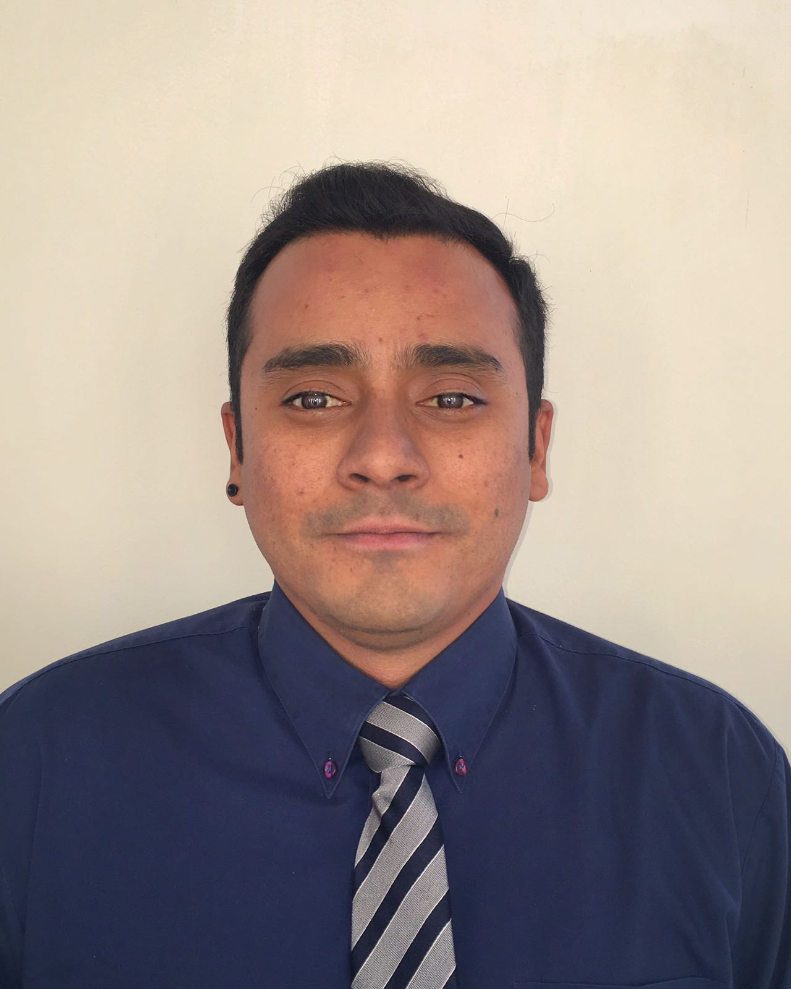

**DIEGO LUIS MARCANO DOMÍNGUEZ**

**Mexicano ∙ 33 años ∙ Casado**

**Calle Revillagigedo no. 18, Departamento 13i, Torre 2 Sur, Colonia Centro, Delegación Cuauhtemoc.**

**Ciudad de México CP 06050**

**(55) 5576736874 ∙ diegopoka2@gmail.com**

*Periodista mexicano. Productor audiovisual con postgrado en cine y experiencia de más de nueve años en Venezuela y Argentina.*

***Disponibilidad inmediata.***

emploment-suitcase.pdf

**TELEVEN (VENEZUELA)**

**PRODUCTOR**

**2011 - 2017**

Realización audiovisual del noticiero estelar liderando un equipo de editores, diseñadores gráficos y redactores. Encargado de la redacción y edición de la sección de deportes del noticiero.

**Logros:** Cambio de narrativa audiovisual del Noticiero Estelar - Creación del manual de edición del Departamento de Prensa.

Televen: Canal Privado con el 45% de Share Venezuela. En el 2016, el rating del Noticiero Estelar fue el más alto en toda Venezuela.

**Circuito Unión Radio (VENEZUELA)**

**PRODUCTOR**

**2013 – 2014**

Productor creativo del programa La Guarandinga. Magazine con secciones de actualidad, de cultura, de deportes, con entrevistados en vivo y entrevistas telefónicas. Entre mis funciones estaban la creación de nuevas secciones, la busqueda y pauta de invitados al estudio y la redacción de los temas abordados en cada programa del circuito radiofónico más grande de Venezuela.

**COMUNICACIÓN POLÍTICA (VENEZUELA)**

**PRODUCTOR FREELANCE**

**2016-2017**

Producción y edición de videos institucionales como contenido para las redes sociales: Instagram, Twitter y Facebook del partido político venezolano Primero Justicia.

**Logros:** uno de los videos realizados tuvo más de 4.500 reproducciones e interacciones en la cuenta de Instagram.

**ESCUELA DE CINE DOCUMENTAL (VENEZUELA)**

**PRODUCTOR**

**2010 - 2011**

Productor audiovisual encargado de la grabación de tomas de apoyo en exteriores y testimonios durante el rodaje de documentales. Post-producción de documentales en la escuela pionera de este género en Venezuela.

**Revista Domina (VENEZUELA)**

**Editor**

**2008 - 200**

Corrector y editor de estilo de una revista especializada en temas de Dominó. Entre mis funciones estaba la revisión de cada artículo redactado para comprobar que siguiese la linea editorial de la revista y que no tuviese errores. También investigada y redactaba para la revista.

**Blasting News (México)**

**Escritor**

**Actual**

Escritor para la página web Blasting News. Redacto temas de actulidad deportiva y de cultura general a escala mundial.

**mortarboard.pdf**

**UNIVERSIDAD CATÓLICA ARGENTINA**

**MAESTRÍA EN COMUNICACIONES AUDIOVISUALES**

**2009- 2010**

**UNIVERSIDAD SANTA MARÍA**

**COMUNICACIÓN SOCIAL MENCIÓN AUDIOVISUAL**

**2003-2008**

**ESCUELA DE CINE Y TELEVISIÓN DE CARACAS**

**CURSO BÁSICO DE CÁMARA E ILUMINACIÓN I Y II**

**2010**

**ESCUELA DE CINE DOCUMENTAL**

**CURSO PARA LA REALIZACIÓN DOCUMENTAL**

**2010**

**FOTÓGRAFO RICARDO SANTAELLA**

**CURSO BÁSICO DE FOTOGRAFÍA**

**2009**

**HERRAMIENTAS Y HABILIDADES:**

* **EDICIÓN DE AUDIO Y VIDEO CON AVID NEWS CUTTER Y FINAL CUT 7**
* **MANEJO DE PLATAFORMA INEWS**
* **LIDERAZGO Y GERENCIA DE EQUIPOS**
* **CREATIVIDAD AUDIOVISUAL**
* **ADAPTACIÓN A LOS CAMBIOS**
* **TRABAJO BAJO PRESIÓN**